Р Е З Ю М Е

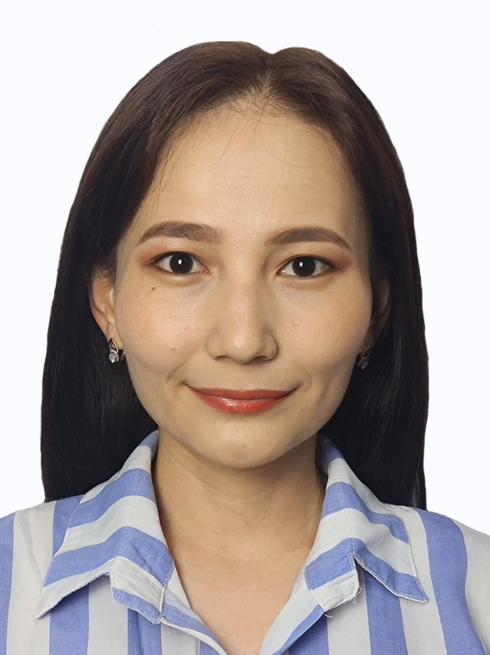 | ФИО: Сабыр Айгерим Муратбековна
 | Национальность: казашка
 | Семейное положение: не замужем
 | Моб.телефон: 8 775 335 3114
 | Адрес электронной почты: aigerraa01@gmail.com
Образования:
2013-2015 г.г. – Назарбаев Интеллектуальная школа физико-математического направления г. Шымкент.
Высшее. 2015-2019 г.г. – ЕНУ имени Л.Н. Гумилева, специальность «Информационные системы».
Магистратура. 2019-2021 г.г. – ЕНУ имени Л.Н. Гумилева, специальность «Администратор по управлению и защите компьютерных систем и сетей на предприятиях».

Опыт работы, практика:
- Июнь, 2018 – учебная практика на базе университета;
- Апрель-июнь, 2019 – производственная практика в АО «Казгидромет» в отделе информационных технологий
- 17.06.2019 — 06.09.2019 – прохождение стажировки на должности бизнес-аналитика в АО «Самрук-Энерго» по программе «Цифровое лето-2019»
- 28.10.2020 — 01.02.2022 менеджер в АО «Kaspi Bank»
- 01.09.2022 — по настоящее время преподаватель в университете КазУТБ.

Публикация:
- "Информатика и онтология". " Global Science and Innovations 2022: Central Asia" Международная научно-практическая конференция, 1 том, Астана 2022, (24-27)

- "Применение метода и алгоритма для выявления патологии грудной клетки". "Известия Национальной академии наук Республики Казахстан Казахский национальный Әл-Фараби", ККСОН, Астана 2022, (159-167)

